Synthèse TP 4 à 6 : stabilité des structures et architectures
TP4  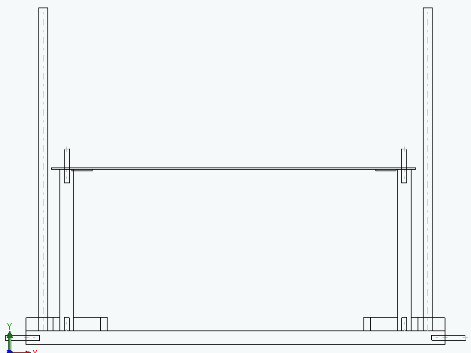 | TP4
TP5  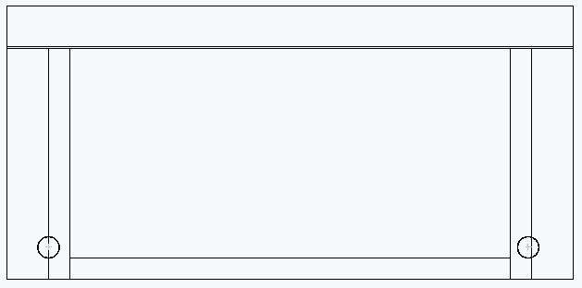 | TP5
TP6  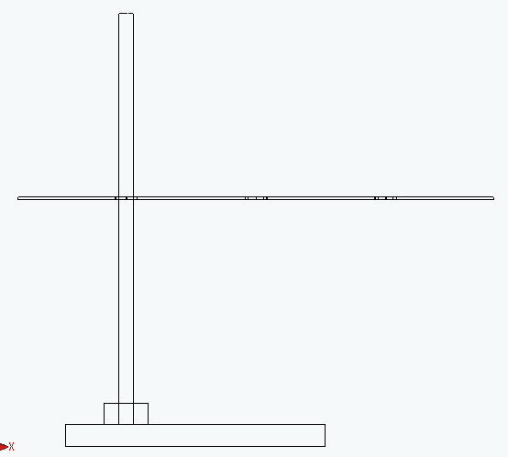 | TP6

